PRESSEMITTEILUNG
Schwäbisch Hall, den 15.05.2018

Schnell, schneller, MDC300 advanced
Alles aus einer Hand: OPTIMA life science realisiert komplexes Turnkey-Projekt

Herstellen, Verpacken und Kartonieren von Wundauflagen. Das alles beherrscht eine Linie, die seit Oktober 2017 Höchstleistungen abliefert. Die riesige Turnkey-Anlage ist das bisher komplexeste Projekt von Optima Life Science. Mit ihrer hohen Geschwindigkeit verdoppelt sie die Produktionskapazität des Kunden, bei dem bereits zwei weitere Web Converting-Anlagen aus dem Hause Optima in Betrieb sind.

Mehr als 100 Funktionsmodule und bis zu 600 Produkte pro Minute. So lauten die eindrucksvollen Kennzahlen der Produktions- und Verpackungsanlage für Wundauflagen, die bei einem Kunden von Optima Life Science die Produktionskapazitäten verdoppelt hat. Neben dem Herstellen übernimmt die Linie das Verpacken in Beutel sowie das Kartonieren. Web Converting-Anlagen sind aufgrund ihrer komplexen Funktionen sowie ihrer Größe bereits in der einfachsten Ausführung beeindruckend. Das Projekt, das Optima Life Science im Oktober 2017 abgeschlossen hat, ist jedoch auch für die Spezialisten in der Bahnverarbeitung etwas ganz Besonderes.

Hergestellt werden auf der Anlage postoperative Wundauflagen, ein gut erprobtes Produkt. Daher steht hier vor allem die hohe Ausbringungsmenge im Vordergrund, für welche die MDC300 advanced die richtige Lösung ist. Florian Härpfer, der von Seiten Optima das Projekt leitete, beschreibt die Anforderung, die im Vordergrund stand: „Unser Kunde suchte eine Maschine mit einer besonders hohen Ausbringungsmenge. Mit der Herstellanlage MDC300 advanced konnten wir ihm eine geeignete Lösung bieten.“ Der Kunde verfügte bereits über mehrere Linien, die Wundauflagen produzieren. Die Kapazität reichte jedoch nicht aus, um die hohe Nachfrage zu decken.

Autosplicer ermöglichen kontinuierlichen Betrieb

„Neben der hohen Ausbringungsmenge zeichnet sich die Anlage vor allem durch eine hohe Effizienz aus“, sagt Härpfer. „Wir haben an allen Abwicklungen der Bahnware Autosplicer integriert.“ So fährt die Maschine unterbrechungsfrei und muss für Rollenwechsel nicht angehalten werden. Sobald eine Rolle leergefahren ist, klebt die Maschine die nächste Rolle an.

Als Spezialist in der Herstellung mehrlagiger Wundauflagen durch das sogenannte Web Converting fertigt Optima Life Science sowohl Labor- und Kleinserienmaschinen als auch Hochleistungsanlagen wie die MDC300 advanced. In diesem Projekt konnte Optima zudem seine Erfahrung als Anbieter von Turnkey-Lösungen unter Beweis stellen. Neben der Herstellung und der Verpackung in Beutel ist auch eine Sekundärverpackungslösung in die Linie integriert. Damit stehen dem Kunden alle Prozessschritte aus einer Hand zur Verfügung. Ein Ansprechpartner bei Optima Life Science garantierte eine enge Abstimmung und kurze Entscheidungswege.

Turnkey-Lösung im Web Converting

Die Komplexität des Projektes ergab sich vor allem aus der Anzahl der Prozessschritte, berichtet der Projektleiter. Insgesamt waren mehr als 100 Funktionsmodule notwendig. Der Kartonierer verpackt die Produkte in handelsfertige Faltschachteln, dazu werden die Produkte in der benötigten Anzahl gruppiert. Aufgrund der unterschiedlichen Gestaltung der Produkte geschieht dies sowohl in liegender als auch in stehender Formation. Ein Teil der Produkte enthält Wundkissen, die hochkant gestapelt zu hoch werden würden. Somit mussten zwei verschiedene Stapler in die Maschine integriert werden. Die Technik dafür stammt von Optima France. Für die Bedürfnisse von Optima Life Science mussten diese jedoch speziell angepasst werden, zum Beispiel die Steuerung.

Neben der Prozesslänge ist es die Varianz der Produkte, die dieses Projekt zu einem Ausnahme-Projekt macht. Fünf Produkte können darauf produziert werden. Dafür sind dreizehn Formate nötig, da die postoperativen Wundauflagen in Varianten mit und ohne Wundkissen gefertigt werden. Zudem werden Pflaster für Infusionsstellen hergestellt. Auch diese gibt es in Varianten mit und ohne Wundkissen. Innerhalb bestimmter Produktabmessungen sind zahlreiche weitere Formate denkbar. Ein Formatwechsel der gesamten Linie ist schnell durchzuführen und wird über das Optima eigene OPAL-System (siehe Infokasten) mit präzisen, illustrierten Anweisungen auf dem Maschinen-HMI geführt. Da die Schneidwerkzeuge mit Hilfe von Schubladen gewechselt werden, konnte die Zeit für den Formatwechsel auf ein Minimum reduziert werden.

Berücksichtigt man die vielen Funktionsmodule, ist der Platzbedarf der MDC300 nicht allzu groß. Die im Rahmen dieses Projekts entwickelte Anlage passt mit 32 Meter Länge gut in eine bestehende Werkshalle des Kunden. Die Installation der Anlage nahm lediglich rund vier Wochen in Anspruch. Wie das gelang? Der Aufwand zum Zerlegen und Zusammenbauen werde durch die modulare Bauweise gering gehalten, erläutert Härpfer.

Vier Kamerasysteme sichern die Produktqualität

Sehr hohe Anforderungen hatte der Kunde auch an die Kontrolle der Produktqualität. Daher hat Optima vier Kamerasysteme installiert. Sobald eine davon einen Fehler bei einem der Produkte registriert, wird es markiert und am Ende der Prozesskette ausgeschleust.

Den voll integrierten Kartonierer verlassen verkaufsfähige Faltschachteln, die am Ende des Prozesses mit einem Haltbarkeitsdatum und der Chargennummer versehen werden. Ausgelegt ist die Sekundärverpackungsanlage auf eine maximale Ausbringungsmenge von 120 Kartons bei fünf Produkten pro Karton.

Hier trifft Höchstleistung auf hohe Verfügbarkeit – so kann das Fazit zu diesem Mammut-Projekt von Optima Life Science lauten. Der Anwender profitiert bei der MDC300 advanced von den Autosplicern, die eine hohe Verfügbarkeit gewährleisten und Stillstände vermeiden. Mit der hohen Geschwindigkeit lässt sich auch eine hohe Nachfrage abdecken. Nicht zuletzt ist es die Flexibilität – mit fünf Produkten in mehreren Varianten –, die dieses Projekt zu einem ganz besonderen für alle Beteiligten gemacht haben. Optima Life Science zeigt damit Kompetenz im Realisieren von Einzelmaschinen bis hin zu komplexen Turnkey-Anlagen.

OPTIMA OPAL – für eine effiziente Produktion

Die Abkürzung OPAL steht für „Optima Process Automation Library“. Die Industrie 4.0-Lösung besteht aus zwei Funktionsmodulen. OPALmonitor ist ein vorkonfiguriertes System, das Produktionsdaten aufzeichnet, weiter verarbeitet und diese in Form von Reports zur Verfügung stellt (OEE-Berechnungen, Alarm-Meldungen). Somit steht eine fundierte Grundlage für eine zielgerichtete Optimierung der Produktionsprozesse zur Verfügung. OPALmanage ist ein individuell konfigurierbares Line-Management-System, das die tatsächliche Anlagenstruktur abbildet und deren Abläufe erfasst und steuert. OPAL ist damit ein wichtiges Werkzeug, um dem Ziel optimaler Produktionsplanung und maximaler Effizienz ein Stück näher zu kommen. Elemente wie eine Rezeptverwaltung, eine Benutzerverwaltung sowie ein Audit-Trail gewährleisten zusätzlich die Sicherheit validierter Produkte.

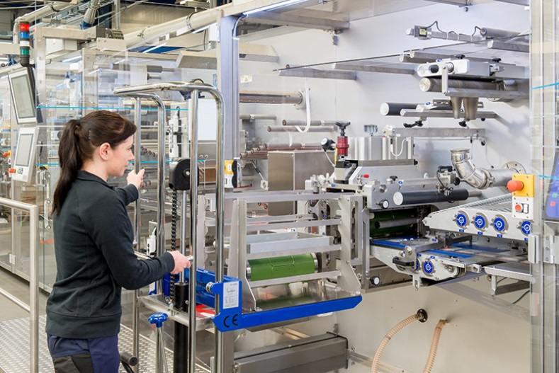
Die Maschine ist leicht zugänglich. Daher können Bediener Walzenwechsel schnell und einfach durchführen, die Stillstandszeit wurde auf ein Minimum reduziert.

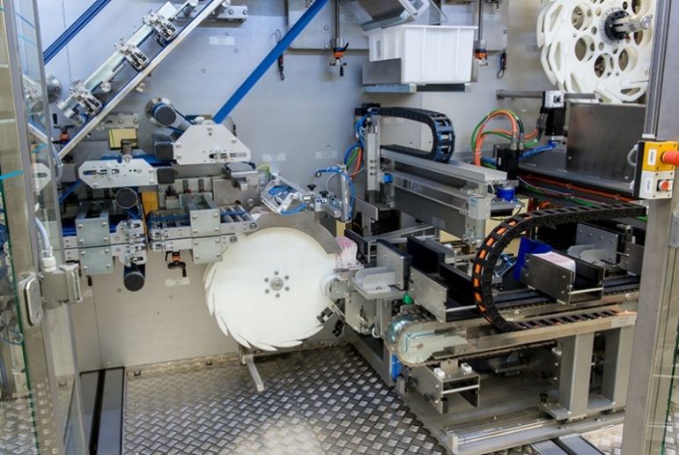

Da die Produkte sowohl liegend als auch hochkant gestapelt werden, waren zwei Stapeleinheiten notwendig. Optima Life Science konnte hier auf Know-how aus der Optima Gruppe zurückgreifen. Optima France ist Spezialist für Stapel- und Gruppiereinheiten.
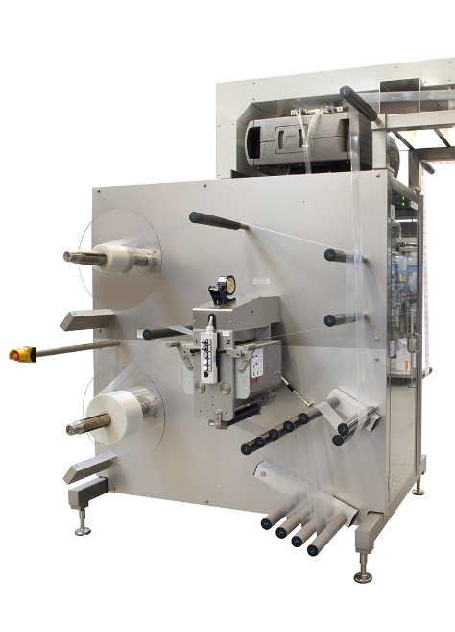

„Wir haben an allen Abwicklungen der Bahnware Autosplicer integriert“, erläutert Projektleiter Florian Härpfer. Der große Vorteil dieser Technologie: Die Autosplicer ermöglichen einen kontinuierlichen Prozess, da die Anlage für Rollenwechsel nicht gestoppt werden muss.

Zeichen (inkl. Leerzeichen): 6.954

Kontakt:
OPTIMA packaging group GmbH
Sabine Gauger
Marketing Director
sabine.gauger@optima-packaging.com
www.optima-packaging.com
Besten Dank für Ihre Veröffentlichung. Über die Zusendung eines Belegexemplars würden wir uns freuen.

